|  |  |  |  |
| --- | --- | --- | --- |
| **Adı:** |  | **…………………. Ortaokulu** |  |
| **Soyadı:** |  | **………………. Eğitim Öğretim Yılı** | Tarih: ……/……/ 20.. |
| **Sınıfı:** |  | **DİN KÜLTÜRÜ VE AHLAK BİLGİSİ** | Aldığı Not |
| **No:** |  | **5. Sınıf 2.Dönem 1. Yazılı / Sınav Soruları** |  |

“Şüphesiz Allah hakkıyla **işitendir**, hakkıyla **görendir.”** (Lokman suresi- 28. ayet)

1. Yukarıda ki ayette Allah’ın (c.c.) hangi sıfatları geçmektedir? Sırasıyla yazınız. (8 puan)

Müslümanlar Ramazan ayında Farz olan oruçlarını tutmak için Allah (c.c.) rızası için,gece **sabaha yakın kalkar ve yemek yerler.(I)** Sonrada hava aydınlanmaya başlarken ezanınokunmasıyla **oruçları başlar.(II)** Gün boyu yemekten içmekten ve her türlü kötülükten uzakduran Müslümanlar, akşam ezanı ile birlikte huzurlu bir şekilde **oruçlarını açarlar.(III)** Daha sonra büyük bir coşkuyla camilere giden Müslümanlar, Yatsı namazından sonra da genellikle**20 rekat sünnet bir namaz kılarlar.(IV)**

1. Yukarıda ki parağrafta Oruç ile ilgili altı çizili kavramların isimlerini sırasıyla yazınız.
2. Aşağıda ki “Rabbena Dualarının” anlamlarında, boş bırakılan yerleri doldurunuz.

Rabb’imiz! Bize dünyada da ………………… iyilik ver. Bizi, cehennem azabından koru.

Rabb’imiz! Ahirette ………..……. görüleceği gün beni, annnemi, babamı ve müminleri bağışla.

1. **Aşağıdaki durumlarda söylememiz gereken “Nezaket sözcüklerini” karşılarına yazınız.** (16 puan)

Bize kraker ikram eden arkadaşımıza

Sabah okul bahçesinde karşılaştığımız öğretmenimize

Evimize gelen komşumuza

Yanlışlıkla ayağına bastığımız arkadaşımıza

İslam dinine göre selamlaşmanın en güzeli “Selâmün aleyküm” (Selam ve iyilikler senin üzerine olsun) karşılığında ise “Aleyküm selam” (seninde üzerine olsun) şeklinde olandır.

1. “Selamlaşma kurallarından” 4 (dört) tane yazınız?

Bir Müslüman, Allah’ın yasakladığı yiyecek ve içeceklere el uzatmamalı, haramdan ve israftan uzak durup, helal kazanç elde etmek için çalışmalıdır.

1. Aşağıda ki “Sofra Adabı” ile ilgili bu durumlarda söylememiz yada yapmamız gerekenleri karşılarına doğru bir şekilde yazınız.

Yemekten önce ve sonra

Yemeğe başlarken

Yemeği bitirdiğimizde içimizden

Yemekten sonra yemeği yapan kişiye

* Selam, rahmet, bütün güzellikler ve iyilikler Allah içindir.
* Ey peygamber! Allah’ın selamı, rahmeti ve bereketi senin üzerine olsun.
* Selam bizim ve Allah’ın iyi kullarının üzerine olsun.
* Ben şahitlik ederim ki Allah’tan başka ilah yoktur. Ben yine şahitlik ederim ki Muhammed onun kulu ve elçisidir

1. Yukarıda anlamı verilen “Tahiyyat duası” namazların hangi bölümünde okunur? Yazınız
2. Peygamberimiz Hz. Muhammed’in (sav) evliliği ve çocukları ile ilgili aşağıdaki soruları cevaplayınız. (16 puan)
3. Hz. Muhammed (sav), kaç yaşında evlenmiştir?

1. Hz. Muhammed’in (sav) ilk eşinin adı nedir ?
2. Hz. Muhammed’in (sav) ilk eşinden kaç çocuğu olmuştur?
3. Hz. Muhammed’in (sav) kendisinden sonra vefat eden çocuğunun adı nedir?
4. Peygamber efendimiz Hz. Muhammed (sav), eşi Hz. Hatice’ye nasıl davranırdı? Birkaç cümle ile açıklayınız. (10 puan)

Kur’an’da ismi geçen kişilerden biri de Hz. Lokman’dır. Kur’an-ı Kerim’in 31. suresi, Hz. Lokman’ın adını taşımaktadır. Hz. Lokman’ın peygamber olup olmadığı belirtilmemiştir.

1. 7- Hz. Lokman’ın oğluna verdiği öğüt ve tavsiyelerden 3 (üç) tane yazınız. (12 puan)

|  |
| --- |
| Başarılar Dilerim ☺ |
| Din Kültürü ve Ahlak Bilgisi Öğretmeni |
| …………………………………………. |

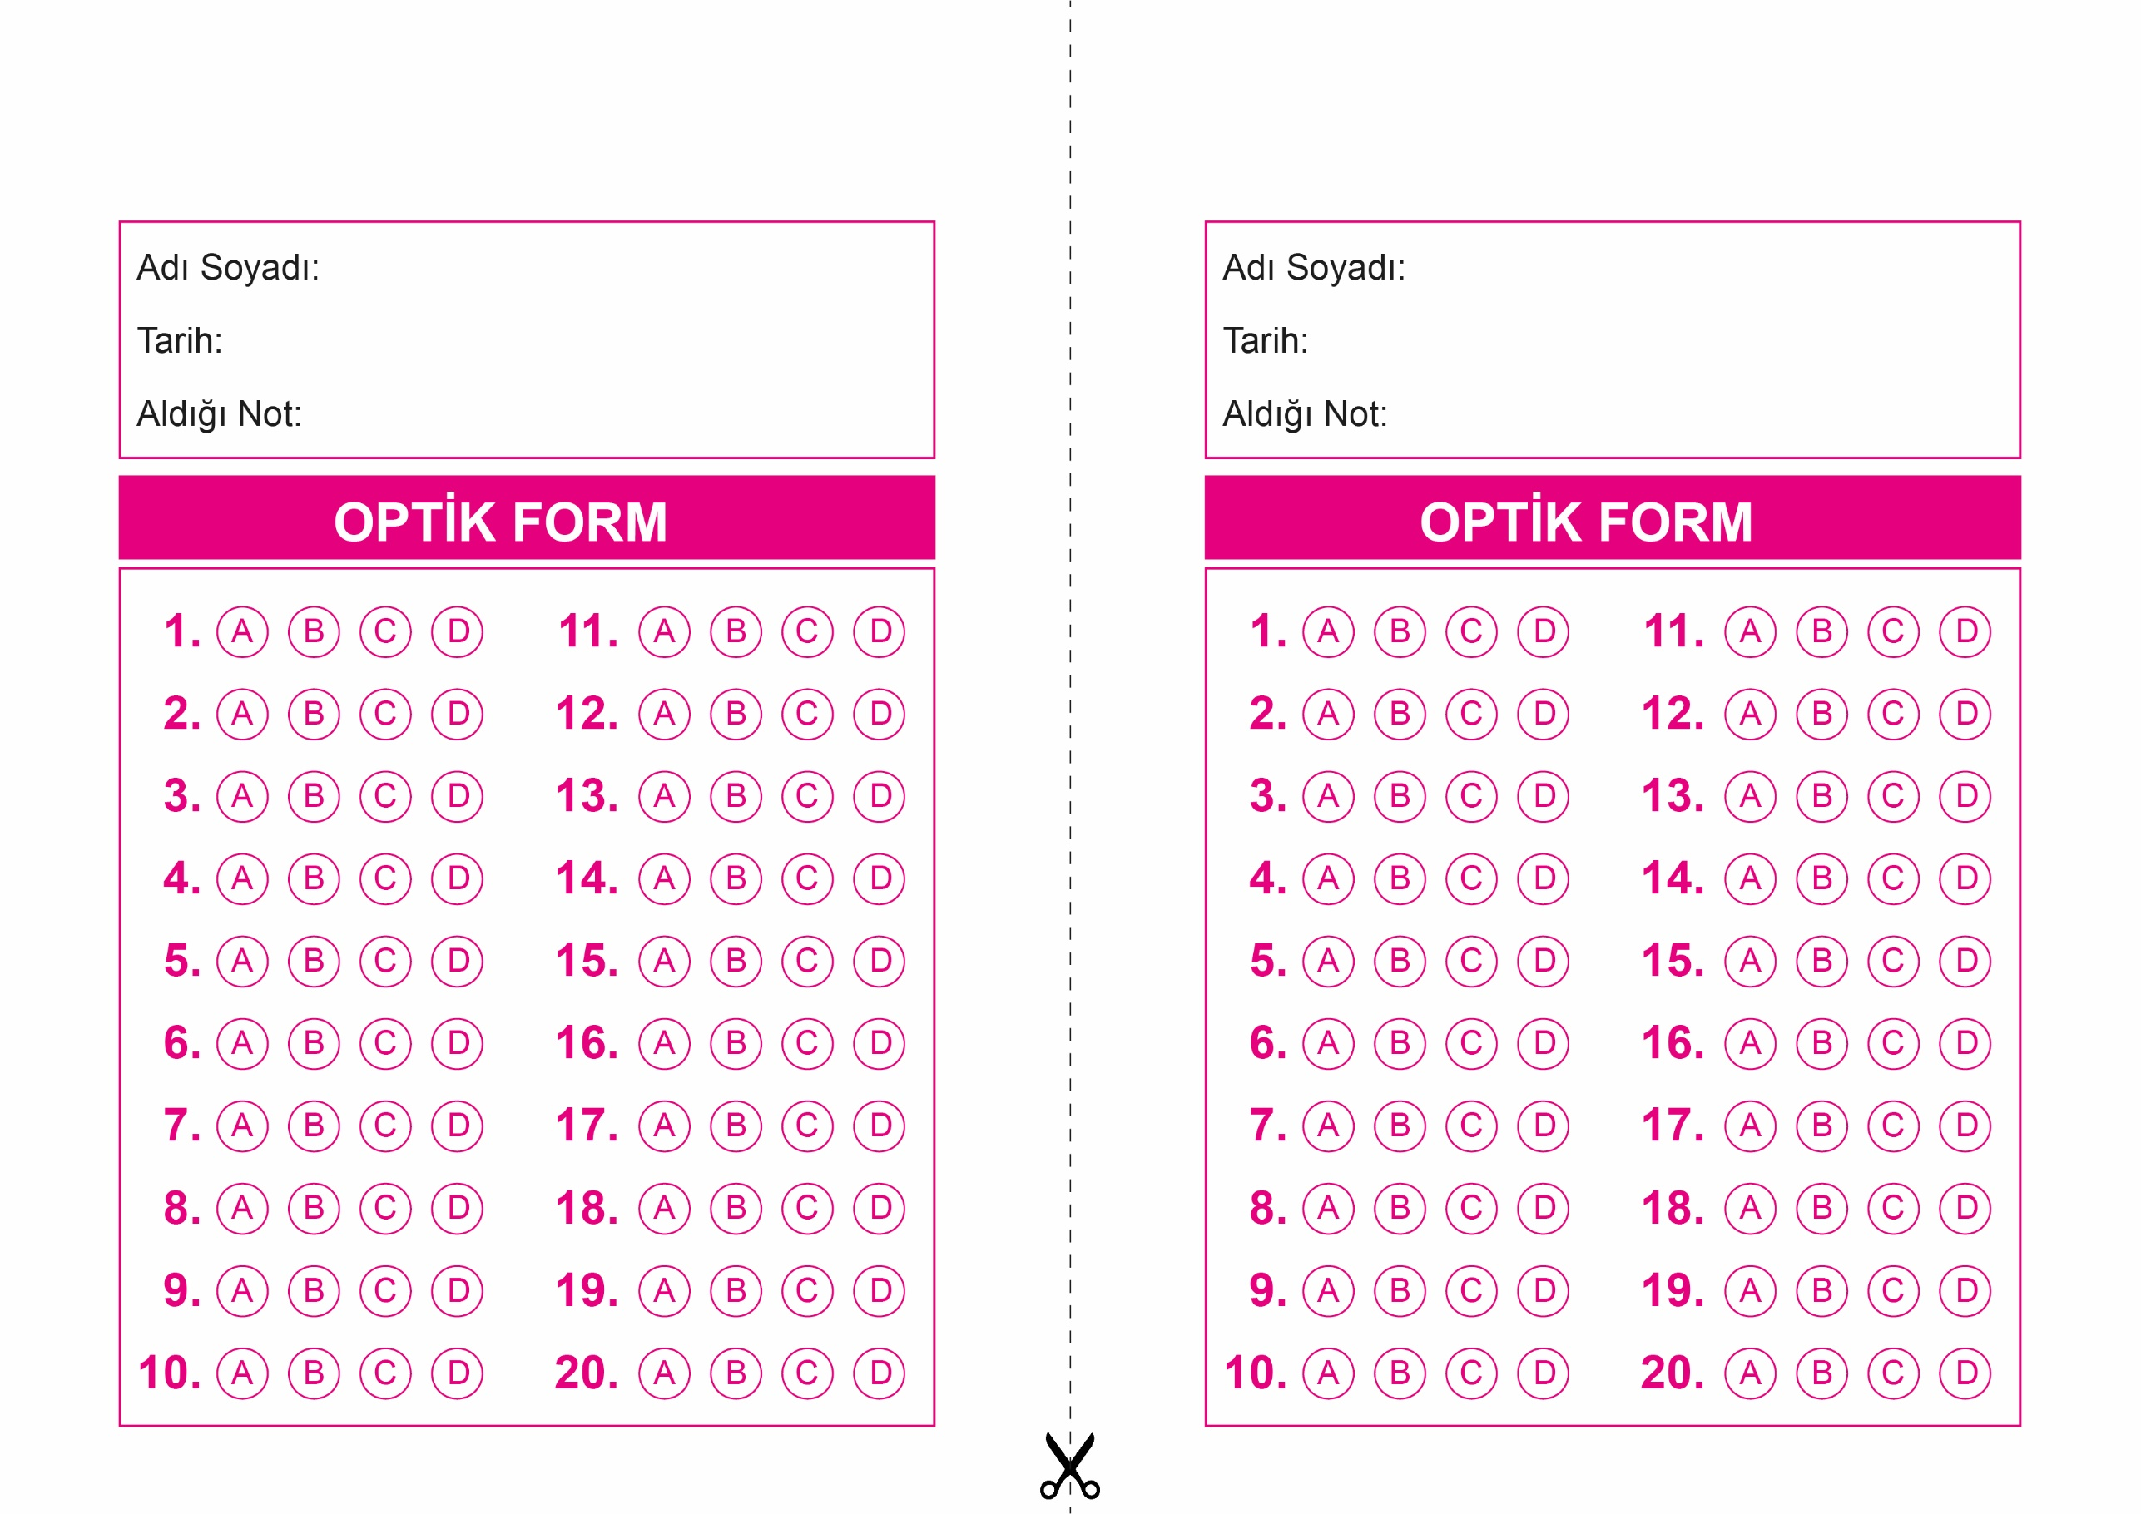

DİN KÜLTÜRÜ VE AHLAK BİLGİSİ

5. Sınıf 2.Dönem 1. Yazılı / Test Sınavı-1

OPTİK FORMU FOTOKOPİ İLE (A4 KAĞIDI) ÇOĞALTTIKTAN SONRA BURADAN KESEBİLİRSİNİZ.

DİN KÜLTÜRÜ VE AHLAK BİLGİSİ

5. Sınıf 2.Dönem 1. Yazılı / Test Sınavı-1

DİN KÜLTÜRÜ VE AHLAK BİLGİSİ

6. Sınıf 2.Dönem 1. Yazılı / Sınav Soruları



**5. SINIF SINAV VE CEVAP ANAHTARI İÇİN TIKLAYINIZ**

